1. Forward chaining.
Quy tắc 1: “It is a crime for an American to sell weapons to hostile nations.” (Là tội phạm nếu một người Mỹ bán vũ khí cho quốc gia thù địch)
Quy tắc 2: “Colonel West, who is American.” (West là người Mỹ) => American(West)
Quy tắc 3: “The country Nono is an enemy of America.” (Nước Nono là kẻ thù của Mỹ) => Eneemy(nono, amerrica)
Quy tắc 4: “Nono has some missiles” (Nono có một số tên lửa). Gỉa sử có một tên lửa cụ thể là m => Missile(m), Owns(nono, m)
Quy tắc 5: “… all of which were sold to it by Colonel West.” (tất cả chúng được bán bởi West) => Sells(west, m, nono)
Quy tắc 6: “missiles” (tên lửa) là một loại “weapons” (vũ khí) => Missile(x) => Weapon(x)
Quy tắc 7: “hostile nations” (quốc gia thù địch) là “enemy of America” (kể thù của Mỹ). => Enemy(x, amerrica) => Hostile(x)
(a) Biểu diễn cơ sở tri thức (Knowledge Base)
1. American(x) $⋀$ Sells(x,y,z) $⋀$ Weapon(y) $⋀$ Hostile(z) => Criminal(x)
2. Missile(x) => Weapon(x)
3. Missile(m)
4. Owns(nono, m)
5. Missile(x) $⋀$ Owns(nono, x) => Sells(west, x, nono)
6. Enemy(x, amerrica) =>Hostile(x)
7. American(west)
8. Enemy(nono, america)
(b) Điền vào Cây chứng minh
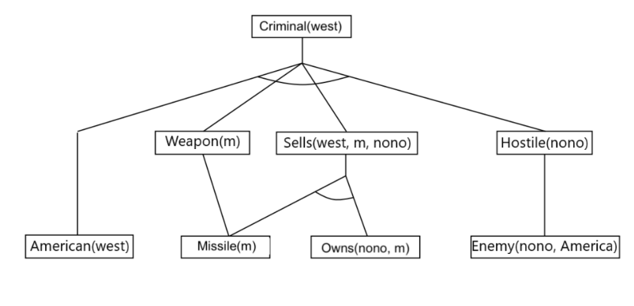

2. Planning Tower of Hanoi
(a) Biểu diễn bài toán quy hoạch cho n = 3 đĩa.
1. Các đối tượng (Instances)
- Đĩa (Disks): D1, D2, D3
- Cọc (Rods): A, B, C
2. Các vị từ (Predicates)
- On(d, x): Đĩa d đang nằm ngay trên x, x có thể là một đĩa khác (lớn hơn) hoặc một cọc.
- Clear(x): Bề mặt của x đang trống (không có đĩa nào nằm trên), x có thể là một đĩa hoặc một cọc.
- Smaller(d1, d2): Đĩa d1 nhỏ hơn đĩa d2
- Rod(x): x là một cọc
- Disk(d): d là một cái đĩa
3. Trạng thái ban đầu (Start State)
Tất cả các đĩa nằm trên cọc A, đĩa lớn nhất D3 ở dưới cùng, đĩa nhỏ nhất D1 ở trên cùng. Các cọc B và C trống.
- On(D1, D2)
- On(D2, D3)
- On(D3, A)
- Clear(D1)
- Clear(B)
- Clear(C)
4. Trạng thái mục tiêu
Tất cả cac đĩa nằm trên cọc C, xếp chồng đúng thứ tự.
- On(D1, D2)
- On(D2, D3)
- On(D3, C)
5. Các toán tử (Operators)
Có một hành động duy nhất: Move(d, x, y) – Di chuyển đĩa d từ x (nơi nó đang nằm) đến y (đích đến)
Biến | d (đĩa), x (nơi đi), y (nơi đến)
Tiền điều kiện (Preconditions) | 1. d phải là đĩa trên cùng: Clear(d)  2. d phải đang nằm trên x: On(d, x)  3. y phải là một nơi hợp lệ để đặt đĩa: Clear(y)  4. d phải nhỏ hơn y, hoặc y phải là cọc: (Rod(y) ˅ Smaller(d, y))
Hiệu ứng (Effects) | Thêm (Add):  1. d bây giờ nằm trên y: On(d, y)  2. x bây giờ đã trống (clear): Clear(x)  Xóa (Delete):  1. d không còn nằm trên x: On(d, x)  2. y không còn trống (clear): Clear(y)

(b) Vẽ đồ thị quy hoạch cho 3 nước đi đầu tiên
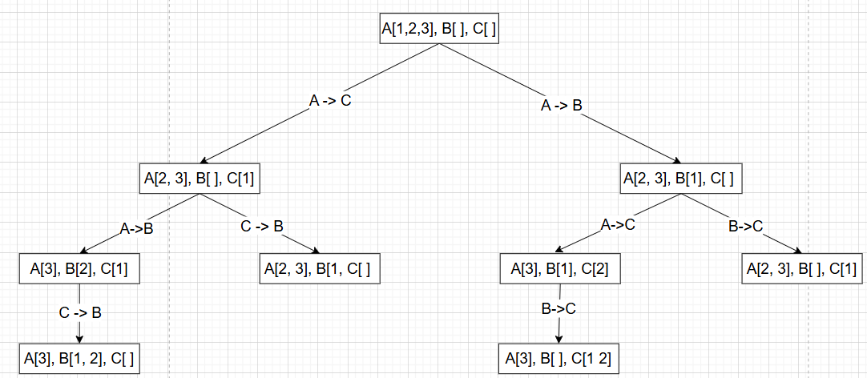

(c) Tổng quát hóa biểu diễn bài toán cho n đĩa
- Đối tượng:
  - Đĩa: D1, D2, …, Dn
  - Cọc: A, B, C
- Trạng thái ban đầu:
  - On(Dn, A)
  - On(Di, Di+1)
  - Clear(D1)
  - Clear(B)
  - Clear(C)
- Trạng thái mục tiêu:
  - On(Dn, C)
  - On(Di, Di+1)
- Toán tử:
  - Move(d, x, y)

3. Discussion-Based Questions.
(a) Phân tích những điểm tương đồng và khác biệt giữa Logic Mệnh đề và Logic Bậc nhất
1. Logic Mệnh đề (Propositional Logic – PL)
Đơn vị cơ bản:
Các mệnh đề (propositions) — là các câu khẳng định có giá trị Đúng (True) hoặc Sai (False).
Ví dụ:
- $P$: "Trời đang mưa."
- $Q$: "Colonel West là người Mỹ."
Cách hoạt động:
Kết hợp các mệnh đề bằng các toán tử logic:
- $∧$(AND – VÀ)
- $∨$(OR – HOẶC)
- $¬$(NOT – PHỦ ĐỊNH)
- $⇒$(IMPLIES – KÉO THEO)
Hạn chế:
- Không biểu diễn được đối tượng cụ thể.
- Không biểu diễn được thuộc tính hoặc quan hệ.
- Không khái quát được (không viết được dạng “mọi người đều…”).
- Mỗi sự thật phải là một mệnh đề riêng biệt và không liên quan nhau.
2. Logic Bậc nhất (First-Order Logic – FOL)
Đơn vị cơ bản:
Xem thế giới gồm đối tượng (objects), thuộc tính (properties), và quan hệ (relations).
Thành phần của FOL:
- Hằng số (constants): west, nono, america
- Vị từ (predicates):
  - American(west)
  - Enemy(nono, america)
- Biến (variables): $x,y,z$
- Lượng từ (quantifiers):
  - $∀$(forall – “với mọi”)
  - $∃$(exists – “tồn tại”)
Ví dụ:
- "West là người Mỹ": American(west)
- "Nono là kẻ thù của Mỹ": Enemy(nono, america)
- "Mọi người Mỹ đều là công dân":
$$∀x(American(x)⇒Citizen(x))$$
Sức mạnh:
- Biểu diễn được cấu trúc thế giới.
- Viết được các quy tắc khái quát, phức tạp.
- Dùng biến và lượng từ nên linh hoạt hơn rất nhiều.
- 3. So sánh Logic Mệnh đề và Logic Bậc nhất
Đặc điểm | Logic Mệnh đề (PL) | Logic Bậc nhất (FOL)
Tương đồng | - Dùng các toán tử logic ($∧,∨,¬,⇒$)  - Các mệnh đề đều có giá trị Đúng/Sai  - Có các quy tắc suy diễn | - Dùng các toán tử logic  - Có giá trị Đúng/Sai  - Có quy tắc suy diễn
Bản chất | Xem thế giới là tập các sự thật rời rạc | Thế giới gồm đối tượng – thuộc tính – quan hệ
Khả năng biểu đạt | Hạn chế, không mô tả được cấu trúc hay khái quát | Mô tả mạnh mẽ, biểu diễn được quy tắc tổng quát
Biến | Không có | Có biến $x,y,z$
Lượng từ | Không có | Có lượng từ: $∀,∃$
Ví dụ | $$P,Q$$ | American(x), Enemy(nono, america)

(b) So sánh và đối chiếu hai thuật toán PL-FC-ENTAILS? và FOL-FC-ASK
1. Điểm tương đồng (Similarities)
Ở mức độ khái niệm, cả hai thuật toán đều dựa trên suy diễn tiến (Forward Chaining) và đều tuân theo các đặc điểm sau:
- Hướng dữ liệu (Data-driven):
Bắt đầu từ các sự kiện (facts) có sẵn trong KB.
- Áp dụng quy tắc (Rule application):
Các quy tắc được áp dụng lặp lại để suy ra sự thật mới.
- Quá trình lặp (Iterative process):
Chạy cho đến khi:
  - không thể suy diễn thêm (đạt trạng thái “quiescence”), hoặc
  - câu truy vấn $q$được suy ra.
- Kiểm tra mục tiêu (Goal checking):
Nếu $q$xuất hiện trong KB, thuật toán dừng và trả về TRUE.
2. Điểm khác biệt (Differences)
Khác biệt đến từ bản chất hai loại logic: PL xử lý mệnh đề rời rạc, FOL xử lý vị từ có biến và quan hệ.
Bảng so sánh chi tiết
Đặc điểm | PL-FC-ENTAILS? (Logic Mệnh đề) | FOL-FC-ASK (Logic Bậc nhất)
Đơn vị xử lý | Mệnh đề như $P,Q,R$. | Vị từ có biến, ví dụ: Enemy(x, america).
Cơ chế khớp (Matching) | Khớp chính xác từng mệnh đề | Khớp bằng phép hợp nhất (unification) + tạo phép thế $θ$.
Biến (Variables) | Không có | Có biến → cần STANDARDIZE-VARIABLES tránh trùng tên.
Cơ chế suy diễn | Dùng count cho mỗi quy tắc. Khi count = 0, suy ra kết luận. | Khi hợp nhất thành công → tạo sự kiện mới bằng SUBST($θ$, kết luận).
Tạo sự kiện mới | Ví dụ: khi các tiền đề thoả, thêm R vào agenda. | Ví dụ: Enemy(x, america), $x/nono$→ Criminal(nono).
Hiệu quả | Tương đối hiệu quả: chỉ xử lý quy tắc có liên quan đến sự kiện mới. | Không hiệu quả: phải duyệt lại toàn bộ KB và toàn bộ sự kiện.

(c) Các điểm không hiệu quả của thuật toán FOL-FC-ASK
Thuật toán FOL-FC-ASK được thiết kế để minh hoạ ý tưởng suy diễn tiến trong FOL, nhưng thực tế rất kém hiệu quả. Dưới đây là các nguyên nhân chính:
1. Quét lại toàn bộ KB ở mỗi vòng lặp
(Full KB Rescan)
- Mỗi vòng lặp repeat...until, thuật toán duyệt lại tất cả quy tắc:
  - Dù chỉ có 1 sự kiện mới được thêm vào.
  - Nó không biết sự kiện nào mới → phải kiểm tra lại tất cả.
- Ví dụ:
  - KB có 1000 quy tắc và 1000 sự kiện.
  - Sau lần suy diễn đầu tiên → 1 sự kiện mới.
  - Thuật toán vẫn phải duyệt lại 1000 quy tắc × 1001 sự kiện.
→ Rất nhiều chi phí lặp lại không cần thiết.
2. Khớp lại các tiền đề đã khớp trước đó
(Redundant Matching)
Thuật toán không lưu lại kết quả khớp một phần.
Ví dụ quy tắc:
$$A(x)∧B(x)∧C(x)⇒D(x)$$
- Ở lần lặp 1: KB có A(John) và B(John).
Thuật toán thử khớp:
  - A(x)
  - B(x)
  - Thiếu C(x) → thất bại.
- Ở lần lặp 2: C(John) được thêm vào.
Thuật toán lại bắt đầu từ đầu, khớp lại A và B như chưa từng làm.
→ PL-FC không bị vấn đề này vì có cơ chế count thông minh.
3. Không có cơ chế “trigger” hoặc “indexing”
- Trong PL-FC, khi một mệnh đề mới được thêm:
  - Chỉ các quy tắc liên quan được kích hoạt (trigger).
  - Count giảm đúng nơi cần thiết.
- Trong FOL-FC-ASK:
  - Mỗi sự kiện mới không kích hoạt được quy tắc nào trực tiếp.
  - Toàn bộ KB phải quét lại từ đầu mỗi lần.
→ Dẫn đến hiệu năng cực kỳ kém trong thực tế.

